体育组第14—18周研修简报

体育组策划组织校园篮球3对3班级对抗赛，促进学生在比赛中运用体育技能、学会协作，强化学生终身锻炼的意识。引导学生认识到个人和团队的关系；引导学生意识到个人价值实现的同时也实现了一定社会价值，或者说社会价值实现的同时，也就实现了个人价值。

各个参赛班级学生积极踊跃报名，跃跃欲试，为班级争光添彩，实现自我价值而出自己的一份力。共有28支队伍参赛，共64场比赛，进行为期1个月比赛，经过各个班级的奋力拼搏，最终高二年级第1—3名分别为：高二（9）、高二（13）班、高二（5），高一年年级第1—3名分别为：高一（12）、高一（5）、高一（14）。

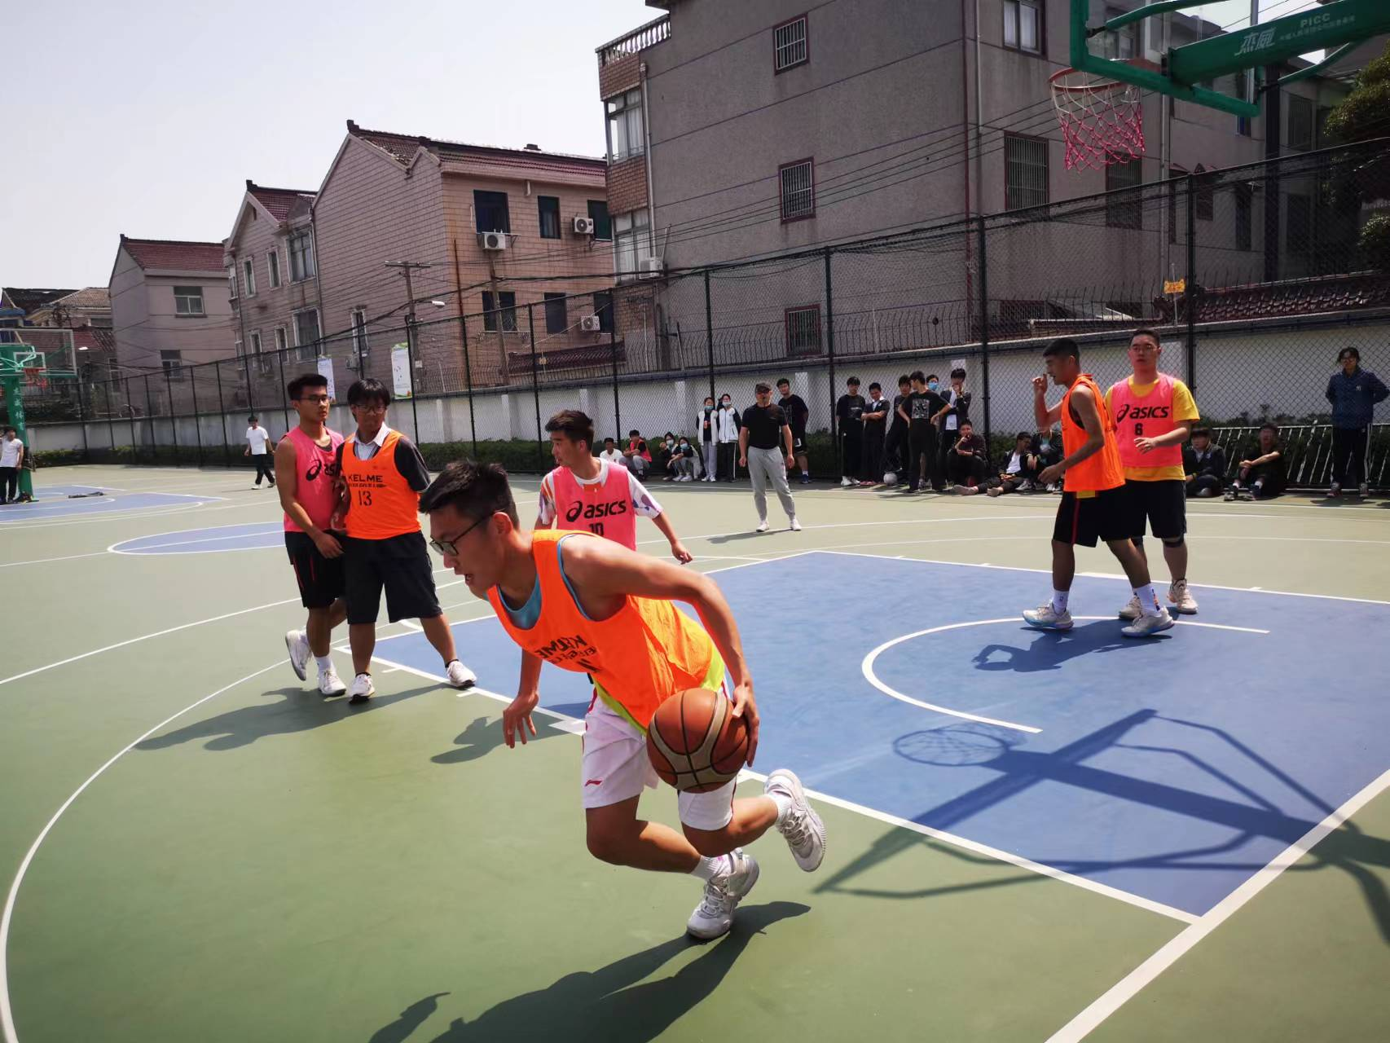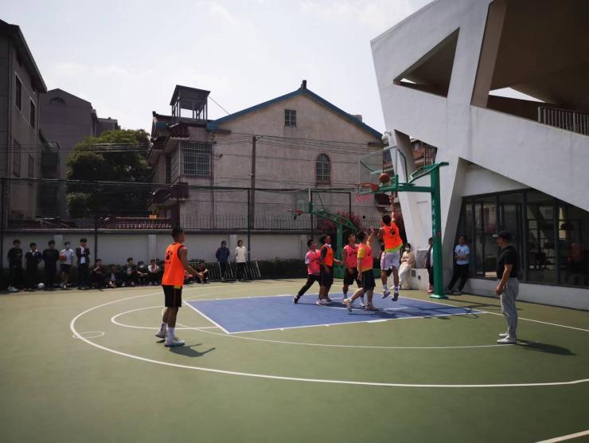

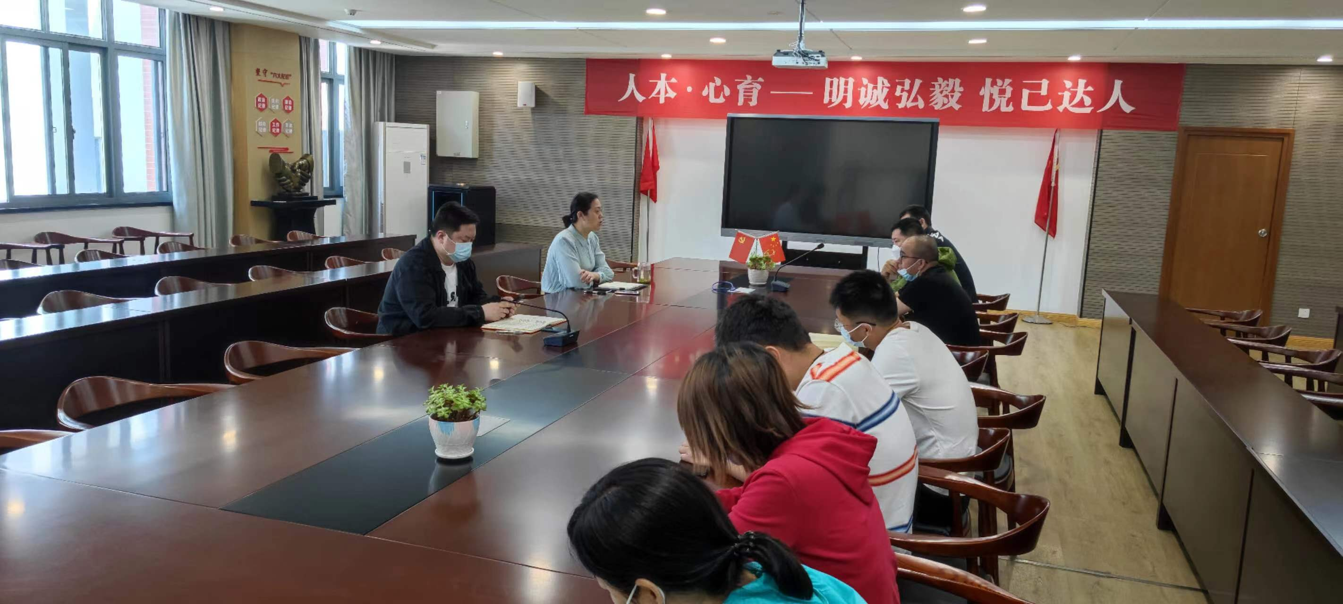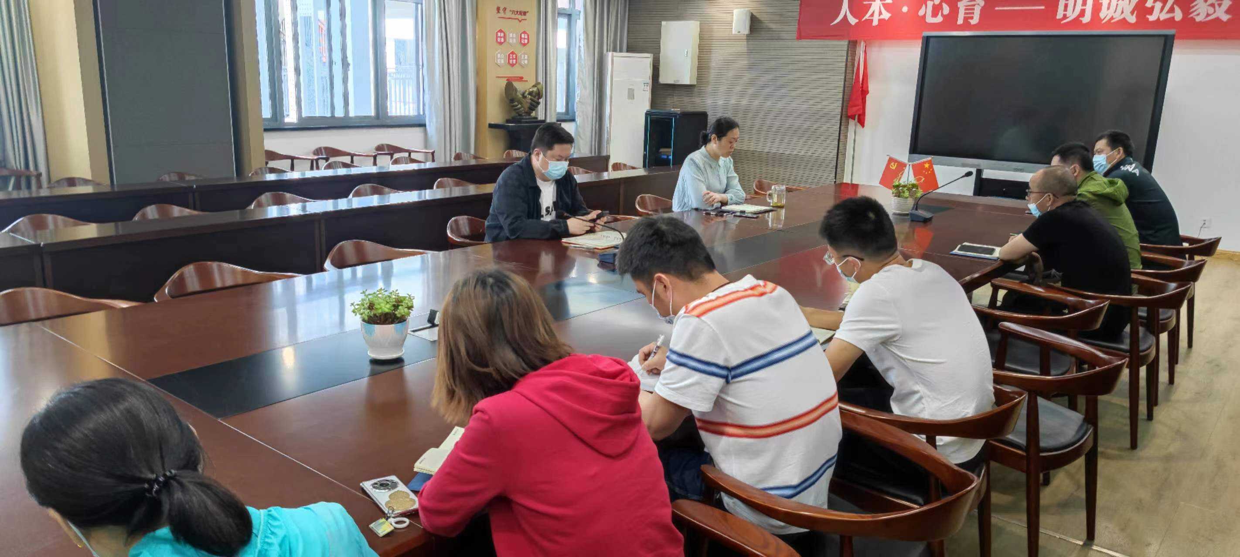5月23日，陈杰副校长，卫雪君主任，体育组全体教师召开体育特长生复试工作会议，陈杰副校长给全体工作人员作纪律要求，卫雪君主任对招生相关事项作出说明，体育组组长庄卫对复试的具体的相关工作、人员安排、注意事项进行进一步说明。

体育组

2022.6.14